# 安装和使用说明

点击apk文件进行安装，安装后会出现“课程表”应用

初次使用点击注册用户后登录

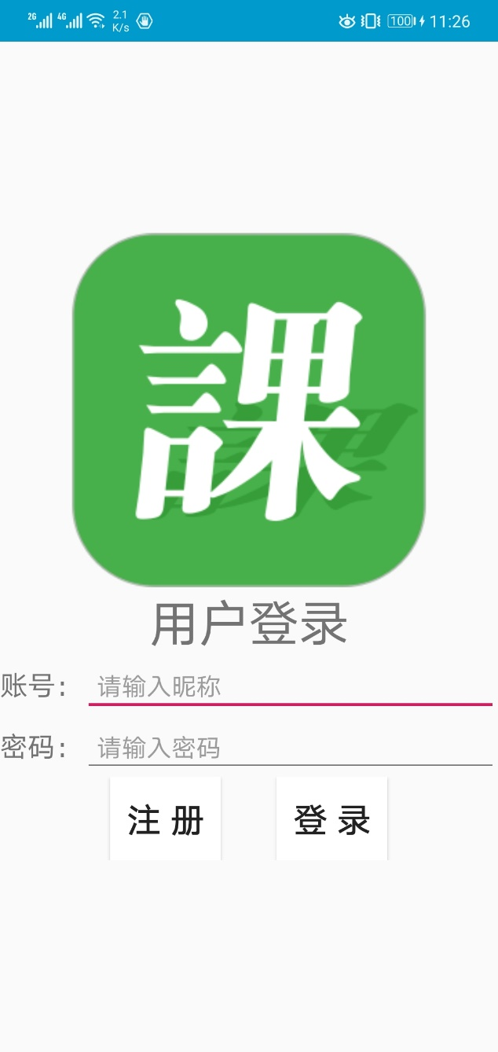

登录后可点击上方“显示课程表”来显示课程表

登录后可以点击右上方，选择增加课程或者进入教务网导入课程（未实现）

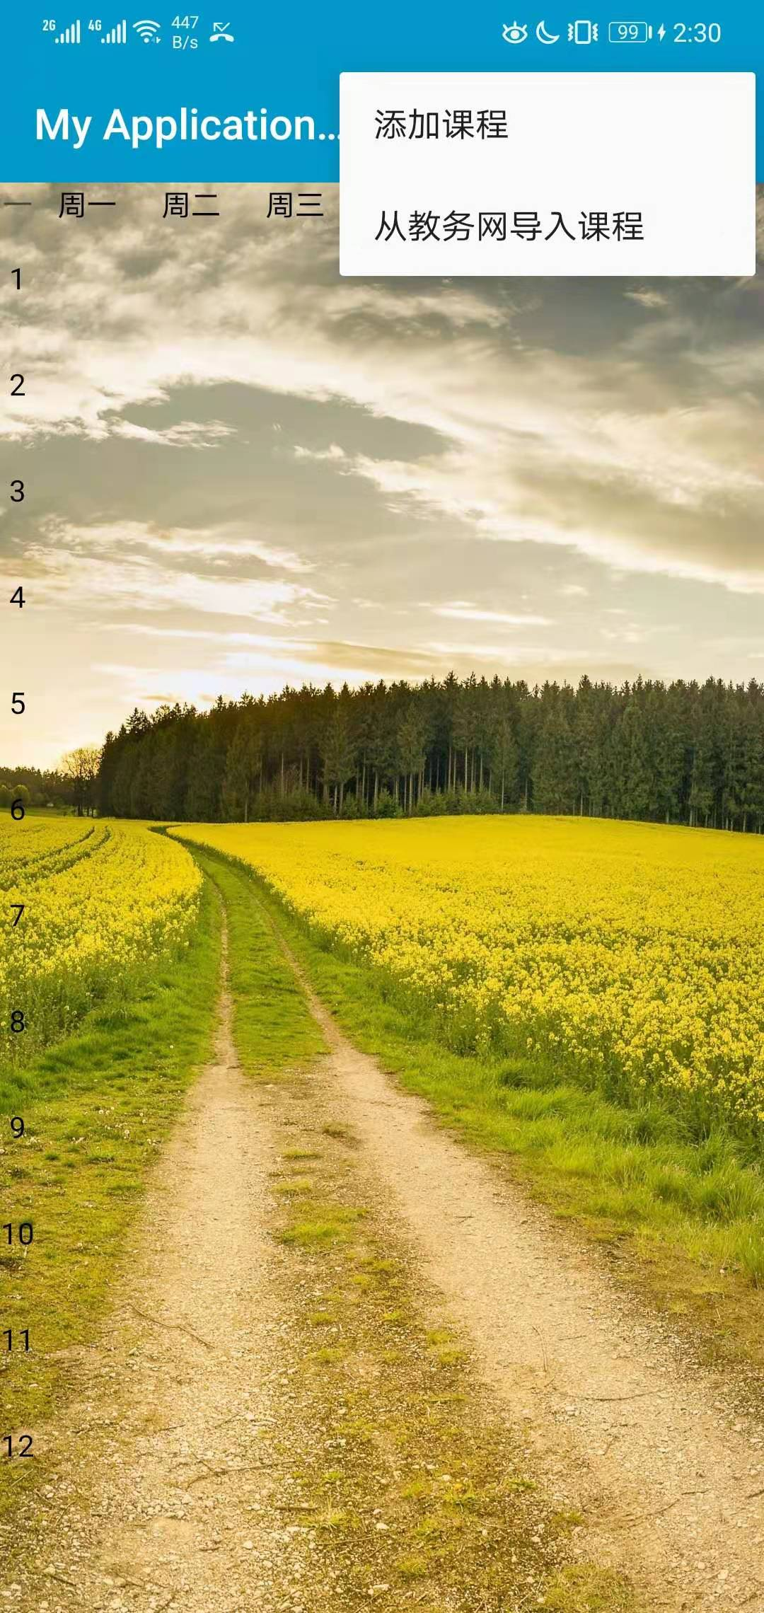

点击消息图标进入我的班级页面

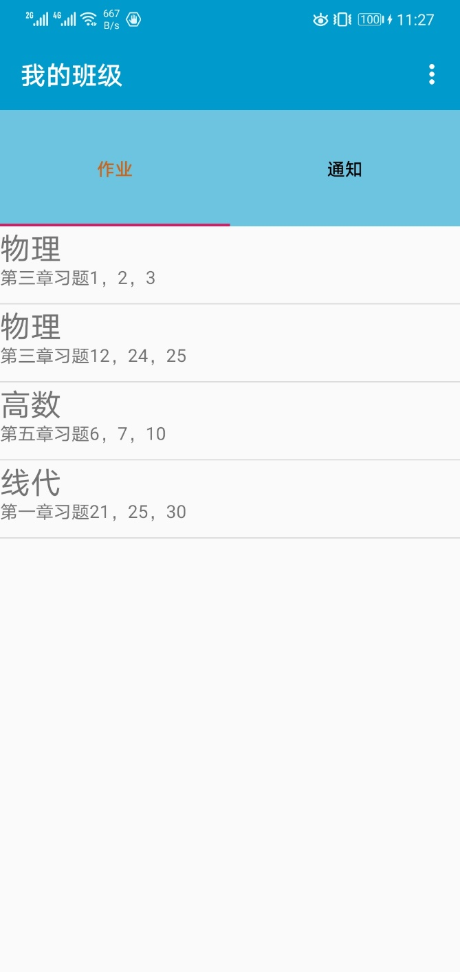

作业和消息可以通过点击切换

点击任一项作业或消息可查看详情

点击右上方可以加入班级，增加消息，添加作业

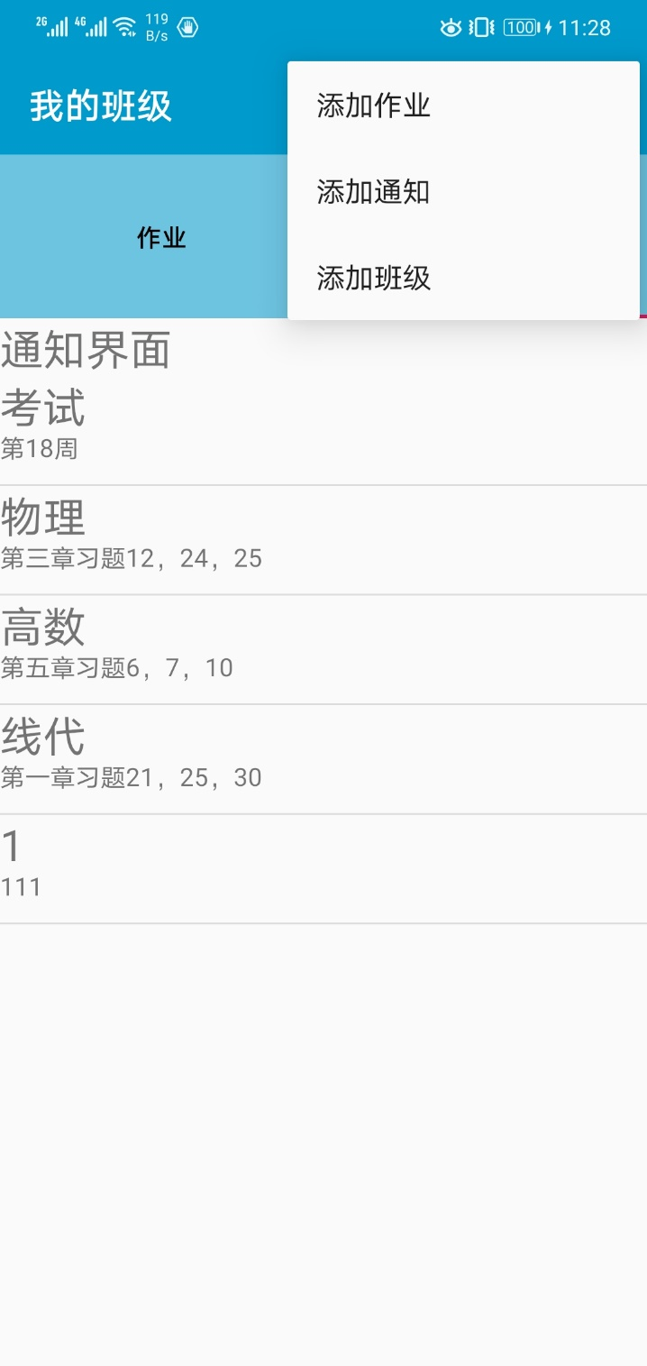

感谢观看使用说明